北昌國小108學年度第2學期語文競賽實施計畫

- 主旨：提高學生語文的興趣及能力
- 承辦單位：教務處教學組
- 競賽對象：本校四、五、六年級學生
- 競賽項目、組別、時間及地點：
項目 | 組別 | 競賽預定時間 | 報到時間 | 比賽地點 | 評審
英語  朗讀 | 四年級 | 4/13（一）12：40 | 12：30 | 會議室 | 林秀芷、王銘莉、Michael
英語  朗讀 | 五年級 | 4/14（二）12：40 | 12：30 | 會議室 | 邱莉雯、藍玉霞、Michael
英語  朗讀 | 六年級 | 4/10（五）12：40 | 12：30 | 會議室 | 黃彥菁、唐薇芳、Michael
閩南語朗讀 | 四年級 | 5/18（一）12：40 | 12：30 | 會議室 | 賴珮瑄、林雅娟、張明麗
閩南語朗讀 | 五年級
客家語  朗讀 | 四年級 | 5/19（二）12：40 | 12：30 | 會議室 | 潘佩馚、楊苑莛
客家語  朗讀 | 五年級

- 競賽內容範圍
（一）英語朗讀：篇目及內容事先公布（附件一、二），競賽員自選一篇參賽，音檔可至學校網頁最新消息下載。
（二）閩南語朗讀：篇目及內容事先公布（附件一、三），音檔可至學校網頁最新消息下載。
（三）客家語朗讀：篇目及內容事先公布（附件一、四），音檔可至「客語唐詩教材電子書」網頁聆聽，網址：https://webc.hakka.gov.tw/ihakka/2011tungpost/index.htm
- 比賽時間：每人均限2分鐘。
- 競賽評判標準
（一）英語朗讀：
（1）發音及聲調：30％。
（2）表達流暢：30％。
（3）音量：30％。
（4）儀態、表情：10％。
（二）閩、客語朗讀：
（1）語音（發音及聲調）：占50％。
（2）聲情（語調、語氣）：占40％。
（3）臺風（儀容、態度、表情）：占10％。
- 報名：
名額：英語朗讀：每班2－3名；閩南語、客家語朗讀，每班1－2名。
時限：請於3月24日（星期二）下班前，將報名表送交教學組。
- 錄取名額：視報名人數而定，原則上，每項各錄取優勝者三到五名。（曾受學校集訓、代表學校參賽者，如果仍報名校內同一項語文競賽，而名列優勝，則增加此一優勝名次的名額。）
十、獎勵：優勝者各發獎狀乙張、獎品乙份。
十一、鄉/縣賽集訓選手篩選原則：
(一)英語動態競賽以英語朗讀比賽結果前5名選手及英語老師推薦人選為集訓對象之參考依據。
(二)語文競賽(閩客語朗讀)以各項比賽結果前5名選手及教師推薦人選為集訓對象之參考依據。
十二、經費概算：
項 目 |  | 單價 | 人數 | 組別 | 金額 | 備註
一、評審老師誤餐費 | 英 語 | 70 | 3 | 3 | 910元 | 此項目由家長會支出。
一、評審老師誤餐費 | 閩客語 | 70 | 2 | 2 | 910元 | 此項目由家長會支出。
二、學生優勝獎品 | 英 語 | 70 | 5 | 3 | 1050元 | 此項目由學生活動費支出。
二、學生優勝獎品 | 閩南語 | 70 | 3 | 2 | 420元 | 此項目由學生活動費支出。
二、學生優勝獎品 | 客家語 | 70 | 3 | 2 | 420元 | 此項目由學生活動費支出。
三、雜支 |  | 500 | 1式 |  | 500元 | 此項目由學生活動費支出。
合 計 |  |  |  |  | 3300元
十三、評審老師：
- 英語朗讀：藍玉霞老師、邱莉雯老師、林秀芷老師、黃彥菁老師、王銘莉老師、唐薇芳老師、Michael Ward。
- 閩南語朗讀：賴珮瑄老師、林雅娟老師、張明麗老師。
- 客家語朗讀：潘佩馚老師、楊苑莛老師。
十四、競賽員注意事項：
- 各組競賽員上台順序，一律於報到時當場抽定。
- 英語朗讀競賽員報到時需告知工作人員競賽員所選定之朗讀篇目編號。
- 各組朗讀競賽員登台前4分鐘，於「準備區」隔離準備。準備時禁用電子字典，也不得攜帶相關影音設備如錄音機、MP3……等，亦不得離座或與他人交談。
- 聞呼號後，向教學組領取朗讀稿，並立即上台朗讀；如於上台時間「呼號三次」未到，視同棄權。
- 英語朗讀競賽員上台後，需先以英語介紹自己的姓名，退場亦需以英語告知評審與觀眾；閩、客語朗讀競賽員上臺不需報班級、姓名，只報序號、題目即可。(參考用詞請見附件一)
- 競賽時間每人均限2分鐘或文章朗讀畢。(時間一到，響鈴聲起競賽員應立即下臺，文章是否有讀完，並不列入評分)
- 計分之起迄以競賽員聲音之起迄為計分依據。
- 朗讀結束請將朗讀稿交還工作人員，並回到座位上繼續觀摩，競賽場內請保持肅靜，不得大聲談話。
十五、本實施計畫經校長核可後實施。

承辦老師： 教務主任： 校長：

會計主任：

北昌國小108學年度第2學期語文競賽報名表
年 班
編號 | 項目 | 姓名 | 姓名 | 姓名 | 備註
1 | 英語朗讀 |  |  |  | 每班2－3名
2 | 閩南語朗讀 |  |  |  | 每班1－2名
3 | 客家語朗讀 |  |  |  | 每班1－2名
3 | 客家語朗讀 | □四縣腔□海陸腔 | □四縣腔□海陸腔 |  | 每班1－2名

導師簽名：

※注意事項
一、報名名額：
（一）英語朗讀：每班2－3名。
（二）閩南語、客家語朗讀，每班1－2名。
（三）參賽者得同時報名以上3項比賽。
(四) 學生曾代表本校參加吉安鄉、花蓮縣語文競賽、花蓮縣英語閱讀競賽之
班級，該項競賽得增額報名。

二、時限：請於3月24日（星期二）下班前，將報名表送交教學組。

附件一

一、朗讀篇目：
（一）英語
1.四年級組：
(1) The Lion and the Mouse
(2) We Like Sunny Days
(3) The Fox and the Goat
2.五年級組：
(1) The Giving Tree
(2) The Big, Wide-Mouthed Frog
(3) There’s a Monster in My Living Room!
3.六年級組：
(1) The Princess and the Pea
(2) The Three Wishes
(3) Days With Frog and Toad
（二）閩南語：糖霜丸
（三）客家語：四、五年級：芙蓉樓送辛漸、夜雨寄北
二、進退場參考用詞：
（一）英語
1.進場
My number is _______.
Today I’m going to read you a story. It’s called _______.
2.退場
Thank you for listening.
（二）閩南語
1.進場：各位評判先生，逐家好，我是第號，今仔日，我要朗讀的題目是！
2.退場：我的朗讀到遮，多謝！
（三）客家語

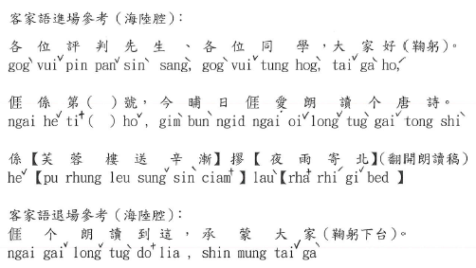

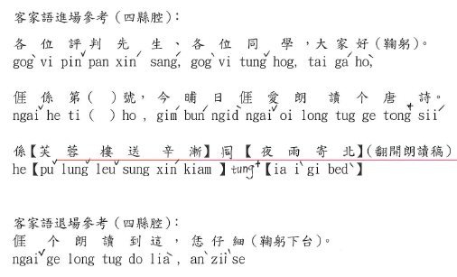

四、五年級閩語朗讀文章
附件三
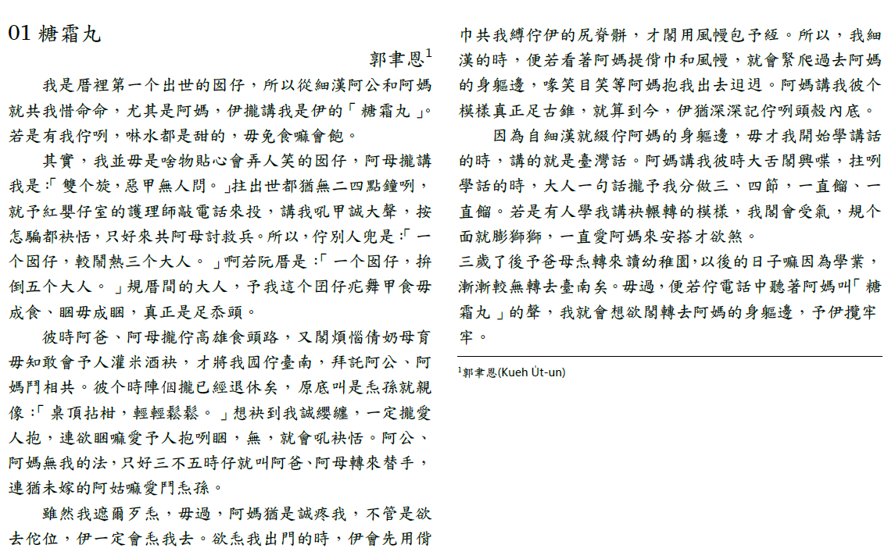
附件四

四、五年級客家語朗讀（四縣腔）
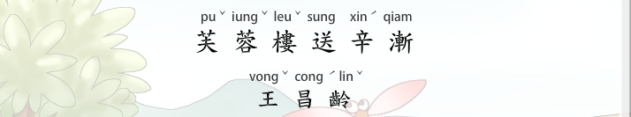
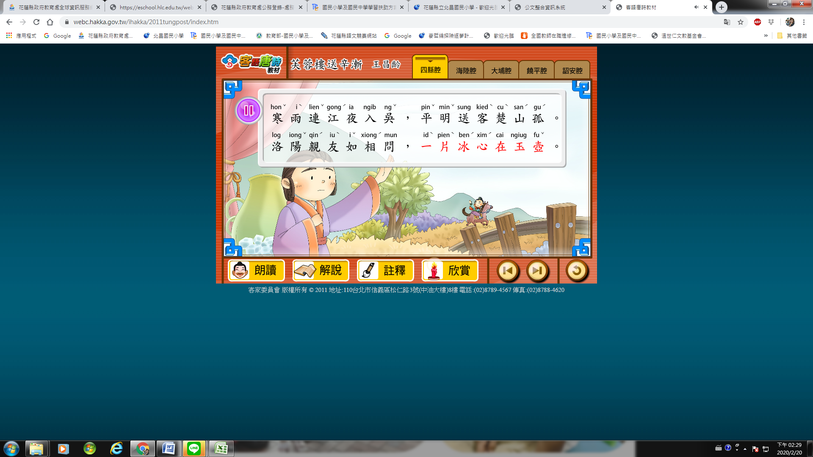

四、五年級客家語朗讀（四縣腔）
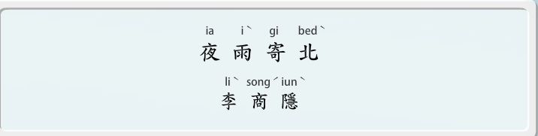
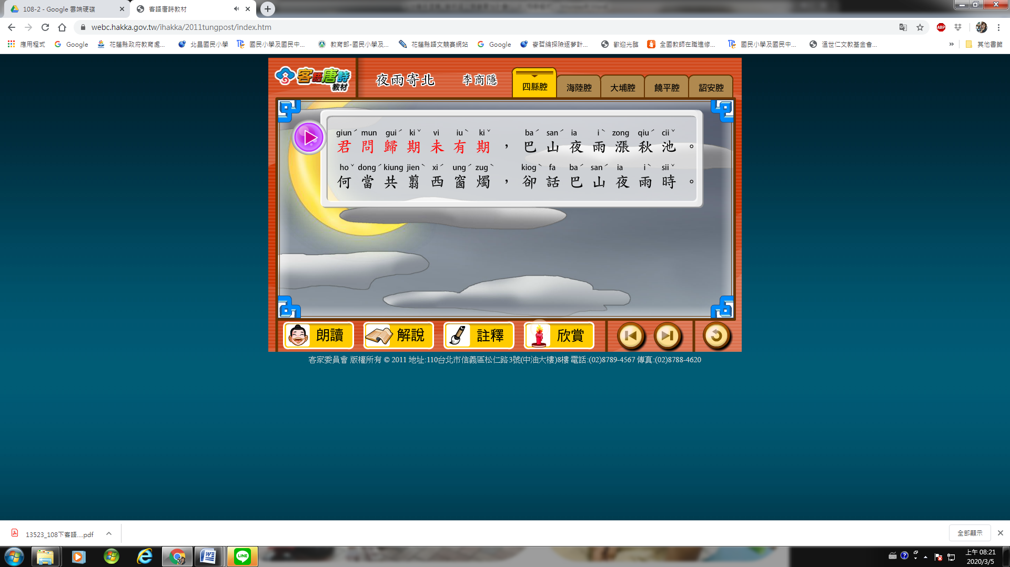

四、五年級客家語朗讀（海陸腔）
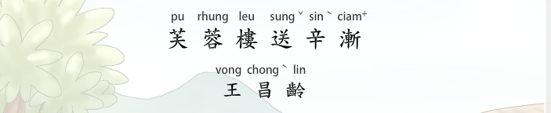
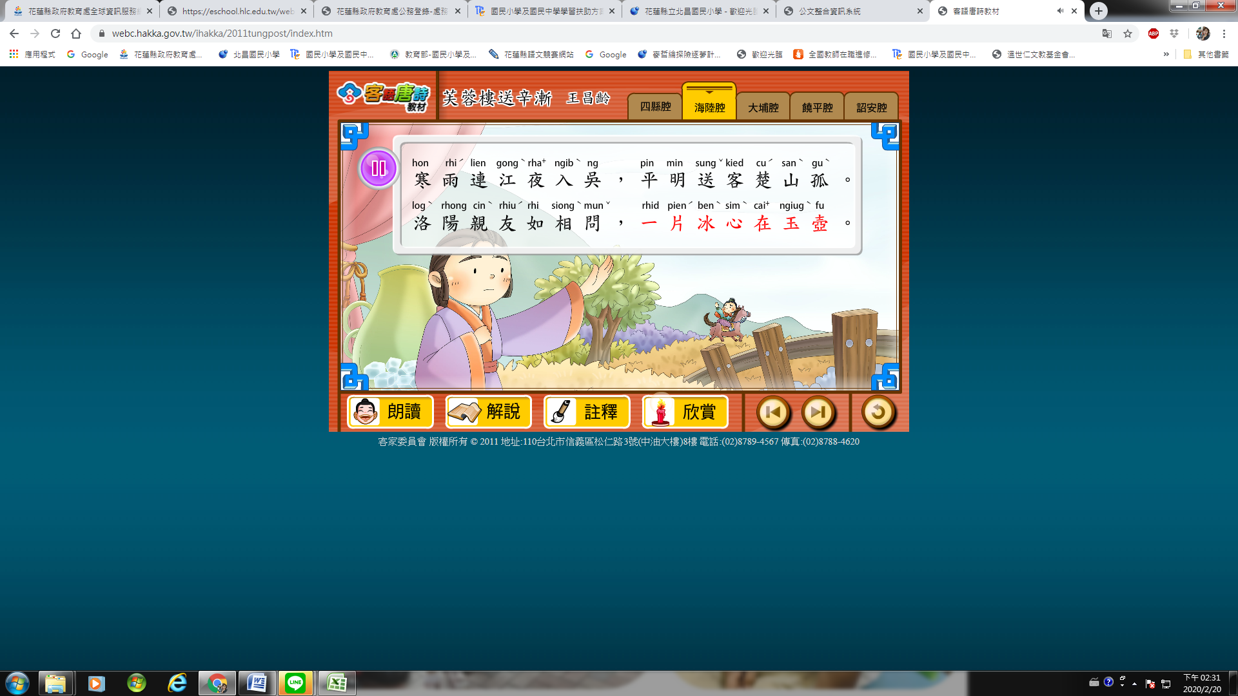

四、五年級客家語朗讀（海陸腔）
